Keskonnaaülevaatus ja ressursikulude analüüs 2024 – 2025

**Keskkonnaülevaatuse koostamine**

Esmane keskkonnaülevaatus on koostatud 2024. aasta kevadel esimese rohetiimi poolt. Gruppidena kaardistati kooli hetkeolukord. Keskkonnaülevaatus on uuesti läbi vaadatud 2025. aasta kevadel ja kommentaaridesse on lisatud vajadusel lisainformatsiooni ning -kommentaare ja toodud välja ka muutused (tumedalt trükitud osa), mis on toimunud 2025. aasta kevadeks. Mõningaid muutuseid on hetkel veel raske hinnata.

Lapsevanematele, õpilastele ja kooli töötajatele on saadetud välja küsimustik 2025. aasta kevadel, et kaardistada õpilaste ja õpetajate teadlikkus erinevatel keskkonna teemadel. Vanematelt on küsitud küsimusi pigem selle kohta, kas ja mis teemade käsitlemist peavad nemad oluliseks ja kas nad on valmis ka omalt poolt panustama Rohelise kooli tegevustesse.

Keskkonnaülevaatusega seotud küsimustikule vastas kokku 40 õpilast, 17 õpetajat/kooli töötajat ja 11 lapsevanemat.

**TEAVITAMINE JA KAASAMINE**

Küsimusele, kas ollakse teadlik, et Ruila Põhikool on liitunud Rohelise kooli programmiga, vastas 100% vastanud õpetajatest, et nad on sellest teadlikud, 90,9% lapsevanematest oli sellest teadlik ja 95% õpilastest vastas sellele küsimusele jaatavalt.

Lapsevanematele oli esitatud küsimus, et kuidas on nendeni jõudnud info sellest, et Ruila kool on liitunud Rohelise kooli programmiga? Vastused jagunesid järgnevalt:

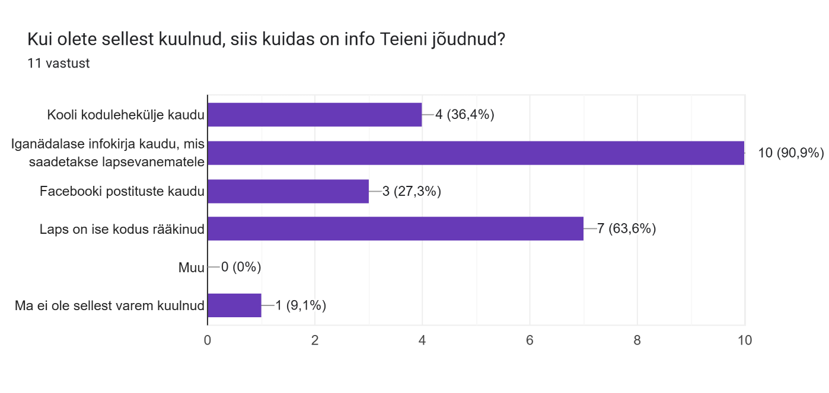

Küsisime lapsevanematelt, kas nad on jõudnud tutvuda kooli koduleheküljel oleva materjaliga Rohelise kooli tegevuste kohta. Sellele küsimusele vastas $\frac{2}{3}$ lapsevanematest, et ei ole tutvunud kooli koduleheküljel olevaga ja $\frac{1}{3}$ lapsevanematest, et on seda teinud.

100% lapsevanematest peab oluliseks, et kool pööraks rohkem tähelepanu keskkonnaharidusele ja keskkonnasõbralikumale käitumisele.

$\frac{1}{3}$ vastanud lapsevanematest on nõus ka ise panustama keskkonnahariduslikesse tegevustesse, mis toimuvad koolis.

90% lapsevanematest on arvamusel, et nende lapsed võiksid käia rohkem keskkonnaalastel õppekäikudel.

Õpilastele oli esitatud järgmine küsimus: Kas sinu arvates pööratakse Ruila koolis keskkonnahoiule piisavalt tähelepanu? Sellele küsimusele vastati järgnevalt:

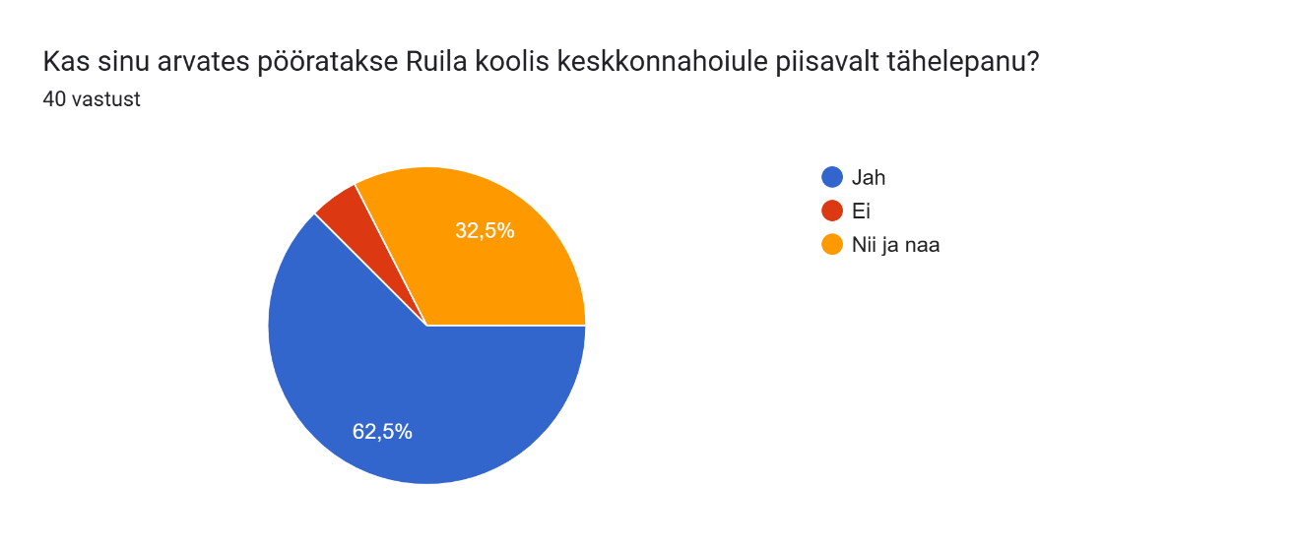

|  |  |  |  |  |
| --- | --- | --- | --- | --- |
|  | **Meetod** | **Jah** | **Ei** | **Kommentaar** |
| Kas kogu koolipere teab, et osaleme Rohelise kooli programmis? | küsitlus | JAH |  | Kõik õpetajad on sellest teadlikud ja 95% õpilastest ning 90,9% lapsevanematest on sellest teadlikud |
| Kas majja sisenev külaline (lapsevanem) saab infot, et oleme keskkonnasõbralik kool? | vaatlus | JAH |  | **Peamajas on olemas 2024/25 õppeaastast Rohelise kooli stend**, spordihoones ja loodusklassides on üles pandud vastavad plakatid |
| Kas lapsevanemate arvates on oluline, et kool pööraks rohkem tähelepanu keskkonnaharidusele ja keskkonnasõbralikule käitumisele? | küsitlus | JAH |  | Vastamisprotsent 100% |
| Kas lapsevanematel on soov panustada keskkonnahariduslikesse tegevustesse koolis? | hinnang, küsitlus | JAH | EI | Enamus vanematest ei ole nois panustama, aga leidub ka neid, kes on valmis toeks olema |
| Kas õpilased on mõistnud, et väärtustame keskkonnahoidu? | Küsitlus, hinnang | JAH |  | Õpilased on märganud, et keskkonnateemadega tegeletakse koolis üha rohkem, üha rohkem võetakse osa erinevatest keskkonnateemalistest kampaaniatest ja järjest tekib juurde neid õpilasi, kes tunnevad huvi mõne konkreetsema teema kohta. |
| Kas kooli kodulehel on info, et osaleme Rohelise kooli programmis? | vaatlus | JAH |  | Info Rohelise kooli programmiga liitumise kohta on olemas kooli kodulehel ja **seda on õppeaasta jooksul oluliselt täiendatud** |
| Kas meedias ja sotsiaalmeedias on ilmunud infot meie keskkonnasõbralikkuse kohta? | vaatlus | JAH |  | Rohelise kooli tegevusi on kajastatud nii FB-s, kui ka Instagramis |
| Kas kooli ürituste (nt klassiekskursioonid, spordipäevad, aktused jm tähtpäevad) korraldamisel arvestatakse keskkonnahoiu põhimõtetega? | hinnang, küsitlus | JAH |  | Kooli üritustel kasutatakse korduskasutatavaid nõusid. Kui vähegi võimalik, minnakse õppekäigule ühistranspordiga ega tellita eraldi bussi. Kooli üritustel kasutatakse ümbritsevast loodusest pärit materjali jne. **Korduvkasutatavate nõude kasutamine üha laieneb.** |

**ELURIKKUS JA LOODUS**

Õpilastele ja kooli töötajatele oli esitatud küsimus selle kohta, kas nad oskavad nimetada 5 puud, 5 rohttaime ja 5 lindu, keda võiks kohata kooli ümbruses. Kokkuvõttena peab ütlema, et õpilased tundsid puuliike ja linnuliike paremini, rohttaimi osati vähem nimetada. Õpilased nimetasid enamasti 3 – 5 puuliiki, üksikud ei nimetanud ühtegi ja mõningad tõid välja 1 – 2 liiki. Enamus õpetajatest tõi välja 5 puuliiki, ainult üks õpetaja tunnistas, et oska liike nimetada.

Rohttaimi tunnevad õpilased kehvasti. Viite liiki oskasid nimetada vähesed ja nende hulgas olid enamasti kevadised õitsejad, mida ka koduaedades võib kohata. Lisaks nimetati ka võilille ja nõgest. Päris mitmed õpilased ei nimetanud ühtegi liiki või kirjutasid vastuseks lihtsalt „hein“ või „muru“. Õpetajate seas on teadlikkus märksa parem, enamus oskas siiski viite liiki nimetada, üks vastajatest andis vastuseks „lilled“ ja üks tunnistas, et ei oska liike nimetada.

Kohalikke linde tunnevad õpilased paremini kui rohttaimi. Tundub, et sellel on kaasa aidanud ühine talvine linnuvaatlus. Enamus õpilastest nimetas kõik 5 liiki, üksikud panid kirja 2 – 3 liiki ja paar õpilast vastas, et ei oska ühtegi linnuliiki nimetada. Õpetajad tunnevad samuti linde hästi, enamik nimetas kõik 5 liiki, ainult paar õpetajat tõi välja, et nad ei tunne linde.

|  |  |  |  |  |
| --- | --- | --- | --- | --- |
|  | **Meetod** | **Jah** | **Ei** | **Kommentaar** |
| Kas teie kooli ümbruses on ala, kus ei niideta/ niidetakse harva ja kus õpilased saavad taimi ja putukaid uurida? | vaatlus | JAH |  | Otsene kooli ümbrus on niidetud alaga, aga veidi eemal on ka niitmata alasid |
| Kas olete uurinud kooli ümbruses kasvavaid rohttaimeliike? | vaatlus | JAH |  | LTT ringil on plaanis määrata tasapisi kooli ümbruses õitsvad taimed ja teha sinna juurde taimi tutvustavad sildid. 6. klass koostab alati herbaariumi kohalike taimedega. |
| Kas olete teinud midagi, et suurendada kooliõue elurikkust (nt kompostimine, elupaikade loomine: oksahunnik, kivihunnik, lamapuit, lõhnavate õitega taimi, niitmata alasid, putukahotellid ja -restoranid. | vaatlus |  | EI | Koolimaja asub looduse keskel, palju on juba iseenesest koolimaja ümbruses olemas. |
| Kas kooliõu pakub lindudele elupaiku (lindude pesakastid, toidumajad, jooginõud, marju või pähkleid kandvaid puid/põõsaid) | vaatlus | JAH |  | Talveperioodiks paigutatakse välja lindude toidumajad. **Sel õppeaastal on paari õpilase eestvedamisel ka üks toidumaja juurde ehitatud.** |
| Kas olete uurinud ja teate, millised putukad, linnud jt loomad elavad teie õuealal või külastavad seda? | vaatlus | JAH | EI | Putukakaid me uurinud ei ole, aga linde tunnevad nii õpilased, kui ka õpetajad ja kooli töötajad üpris hästi. |
| Kas sisestate oma andmeid loodusvaatluste andmebaasidesse? | konsultatsioon | JAH |  | **Osalesime näiteks talvisel linnuvaatlusel. Eelmisel õppeaastal osaleti ka nurmenukkude projektis.** |
| Ka kooliõues kasutatakse herbitsiide ja/või pestitsiide? | konsultatsioon |  | EI |  |
| Kas kooli õppekava soodustab erinevate liikide tundmaõppimist? | hinnang | JAH |  | Loodusõpetuse tundides õpitakse ikka erinevaid liike ja õpetajad, kes liikidest rohkem teavad, tutvustavad neid õpilastele õppekäikude ajal. |
| Kas olete uurinud, kui palju Eesti seene-, taime- ja loomaliike koolipere tunneb? | hinnang, konsultatsioon | JAH | EI | Samas õppekäikudel pööravad teadjamad õpetajad tähelepanu ka taimede tundmisele ja loodusõpetuse õpetaja palub igal aastal 6. klassi õpilastel panna kokku herbaariumit. |
| Kas loov- ja uurimustööde hulgas on elurikkust käsitlevaid teemasid? | vaatlus | JAH |  | Vasalemma jõest ja Härgesoo tiigist |
| Kas olete kaardistanud toataimed (nimekiri, infosildid)? | vaatlus |  | EI | Meie koolis on klassiruumides suhteliselt vähe toataimi ja need on kaardistamata |
| Kas koolipere oskab nimetada 5 puittaime liiki kooliõuel? | küsitlus | JAH | EI | Analüüs eespool |
| Kas koolipere oskab nimetada 5 rohttaime liiki kooliõuel? | küsitlus | JAH | EI | Analüüs eespool |
| Kas koolipere oskab nimetada 5 linnuliiki, keda võib kohata kooliõuel või ülelennul? | küsitlus | JAH | EI | Analüüs eespool |

**ÕUEALA**

Õpilastelt sai küsitud järgmine küsimus: Kas meie kooliõues on piisavalt võimalusi erinevateks tegevusteks? Vastused olid järgnevad:

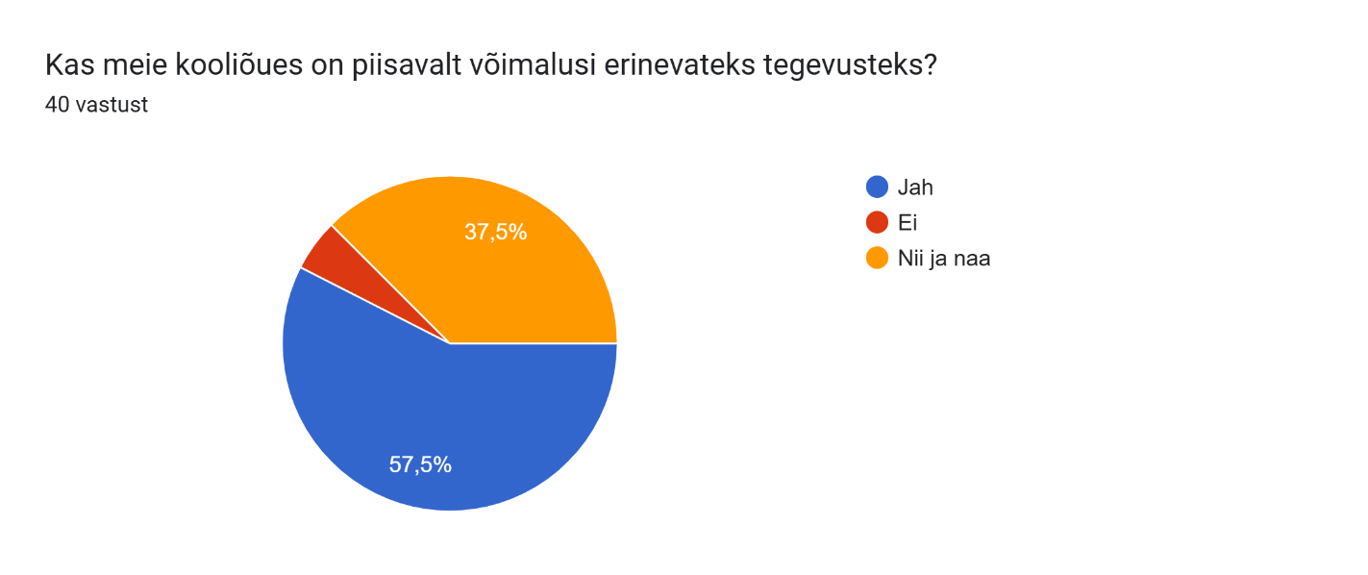

Küsisime ka ettepanekuid, et mida võiks kooliõues muuta, kui see oleks õpilaste teha ja vastused olid järgmised:

Midagi ei muudaks 6X

Ei tea 9X

Teeks siia kasvatuskastid

Rohkem värve suviseks ja kevadiseks ajaks (lilled/taimed)

Jalgpalliplatsi võiks pärast lume sadamist ära võtta, et lumi oleks staadonilt läinud ja saaks mängid jalgpalli paremini.

Loomaaed

Labürint ilusamaks teha

Mai ei teagi kõik on ok

Teha koht, kus saaks istuda ja kirjutada

Mina paneksin kooli õuele batuute nii väiksemaid kui ka suuremaid ja kasvataksin marjapõõsaid. Ma kasvataksin puid juurde.

Äkki varjualust, kuhugi saaks minna siis, kui on halb ilm

Ma arvan et kõik on praegu hästi

Batuut

Kooli ees muruplats võiks olla natuke suurem

Võiks midagi põnevat tulla

Et seal oleks mõned akrobaatika asjad

Tuua kooliõue nii öelda “õueklassid” kevadeks ehk lauad ja toolid

Teeksin ronimisraja suuremaks ja kõrgemaks

Rohkem jõusaali asju

Küsisime õpilastelt: Kas õpetajad viivad läbi õuesõppetunde? Vastused olid järgnevad:

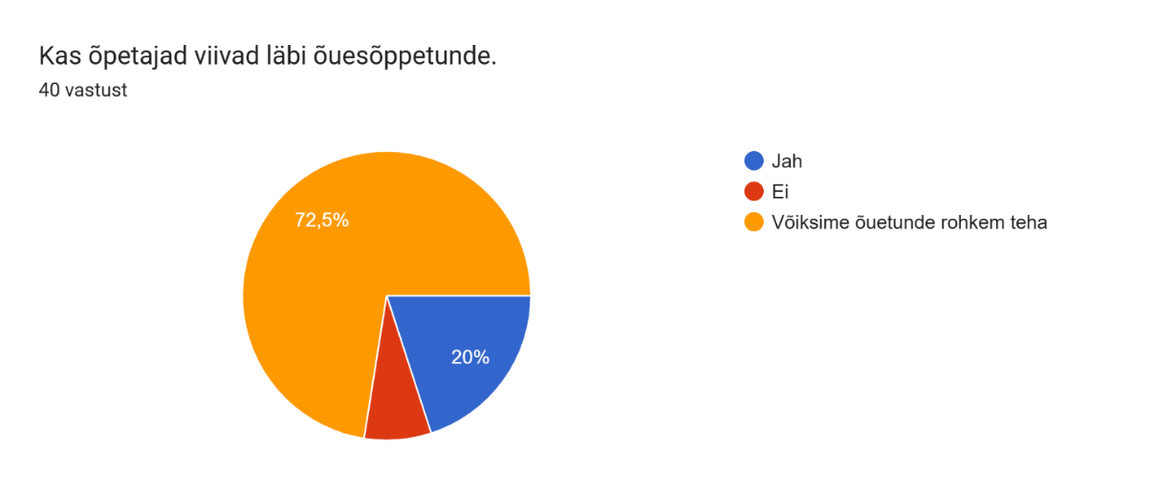

Õpetajatelt küsisime, et kui sageli nad teevad õpilastega õuesõppetunde ja palusime tuua näiteid, milliste teemade käsitlemisel nad viivad tundi läbi õues. Vastused olid järgmised:

* Mitte väga sageli, sest teatud teemade puhul vajan pikemat aega, kui 45 minutit. Õuetund vajab vähemalt 1,30 ajaliselt, et saaks rahulikult sisse juhatada, tegeleda ja kokku võtta, et oleks ka oodatud tulemus. Üheks mureks on jahedamal perioodil tõsiasi, et õpilased ei riietu vastavalt, olenemata eelnevast infost. Rohkem saab õuetunde teha sügis-kevadisel perioodil. Näiteks raba õppekäik võtab siiski kogu koolipäeva, kui viia läbi ka planeeritud vaatlused ja töölehe täitmine. 45 minutit on ilmselgelt vähe.
* Soojal ajal aeg-ajalt teen ikka tunde õues. Nt. viin läbi kaardiõpetuse ja loodusõpetuse tunde, samuti olen teinud eesti keele, matemaatika ja inimeseõpetuse tunde kooliõuel.
* Mina tunde läbi ei vii.
* Iga klassiga vähemalt 1 tund kevadel. Looduspildi kirjeldamine; luuletuse lugemine (lavastamine ja filmimine; etteantud riimidega kevadluuletuse kirjutamine; looduslike vahenditega näidendi lavastamine jne.
* Mitte sageli (keemia ei võimalda)
* Võilille joonistamine, vee puhastamine looduses, vastava algustähega asjade leidmine ümbrusest, kanuusõit Vasalemma jõel, kevadebingo
* Ei teegi.
* Vastavalt vajadusele, enamasti kunstitunde, mis on seotud vaatlustega.
* Kaks korda aastas, soome keele tunnid. Otsime loodusest ǒpituid sõnu.
* 1x kuus, nt loodusõpetuses teemade loomad ja taimed juures, orienteerumine, kaardiõpetus
* Prügi sorteerimine, turvariskid kooli ümbruses
* Kuus korra. Puude vaatlus erinevatel aastaaegadel, seente vaatlus ja määramine
* Ei ole teinud
* Vähemasti kord kvartalis. Loodusõp.-looduslik mitmekesisus, sügis ja kevad looduses, seened, puit-ja rohttaimed. Kunstiōp.- lumeskulptuurid, värvid looduses.
* Iga kuu, looduses. Looduse tundmine puud, põõsad
* Väga harva
* Kevadel ja sügisel teeme nädalas korra kindlalt õues tunde. Liikumistundide juures ei ole vaja erilisi eelhäälestusi. Eriliselt toredad on need ülesanded, kus õpilased peavad looma kompositsiooni vabalt valitud asukohas, milleks tihti osutub ka mõni loodusnähtus. On huvitav vaadata, kuidas nad läbi liikumise selle nähtusega suhestuvad. Lisaks oleme teinud palju selliseid ülesandeid (eriti esimese kooli astme õpilastega) et vaatame oma suurtest avaratest tervet seina haldavatest saali akendest vâlja ja proovime märgata liikumist (puu, lind, inimesed jms) seda oma kehas tõlgendada ja taastoota. Või nt võtta mõne nähtuse kujusid kasutades teda iseloomustavaid kvaliteete (raske, staatiline, painduv jms). See paneb lapsi mōtlema loodusnähtuste vormide ja liikumiste peale. Eriti lahe on siis kui lapsed nt lindude liikumist analüüsivad.

|  |  |  |  |  |
| --- | --- | --- | --- | --- |
|  | **Meetod** | **Jah** | **Ei** | **Kommentaar** |
| Kas õuealale on loodud erinevaid kohti, kus õpilased saavad iseseisvalt mängida, puhata, erinevate meeltega tunnetada, mõtiskleda? | vaatlus | JAH |  | Kooli territooriumil on mänguväljak, madalseiklusrada. Õues saab mängida kabet ja malet ning mängida lauatennist. Olemas on ka välijõusaali elemendid ja head sportimisvõimalused avatud staadionil. Mõtiskleda on võimalik Leelo Tunglale pühendatud pingil istudes. |
| Kas õuealal on ronimisvahendeid, kus saab tasakaalu harjutada, turnida, ronida ja kiikuda? | vaatlus | JAH |  |  |
| Kas koolil on õppeaed (maitsetaimed, peenrad, viljapuud, marjapõõsad), kus õpilased näevad ja osalevad toidutaimede kasvatamisel? | vaatlus |  | EI | Õppeaeda otseselt pole, mõned viljapuud siiski on, aga nende kasvamisele pole ekstra tähelepanu pööratud |
| Kas õuealal kasvavad taimed (osa neist) on tähistatud liiginimega? | vaatlus |  | EI | Plaanis on seda edaspidi siiski teha |
| Kas teil on õuesõppe klass/ala? | vaatlus |  | EI |  |
| Kas teil toimuvad kooliõues regulaarselt õuesõppetunnid? | küsitlus | JAH | EI | Enamus õpetajaid siiski teeb õuesõppetunde, üksikud ütlevad, et õuetunde nemad ei tee. |
| Kas õpilastel on võimalus teha ettepanekuid, mida õuealal võiks muuta või sinna hankida/ehitada? | hinnang, küsitlus |  | EI |  |

**MERI JA RANNIK**

Küsimusele, kas Teile meeldivad kalatoidud, vastas 100% õpetajatest jaatavalt, õpilaste vastamisprotsent oleks oluliselt väiksem, sest on näha, et kalapäevadel tuleb sööklasse tavapärasest oluliselt vähem õpilasi.

Küsisime õpetajatelt ja kooli töötajatelt, kas nad teavad erinevate ökomärgiste tähendusi. EL lillekese märgi üldist tähendust tundis 16 vastajat 17-st, põhjamaade luigemärki tundsid ka enamus vastajatest (vastused sõnastatud erinevalt, aga põhimõte oli õige).

Õpetajatelt sai küsitud, et kuhu nad panevad/viivad vananenud ravimijäägid? Vastused olid järgnevad:

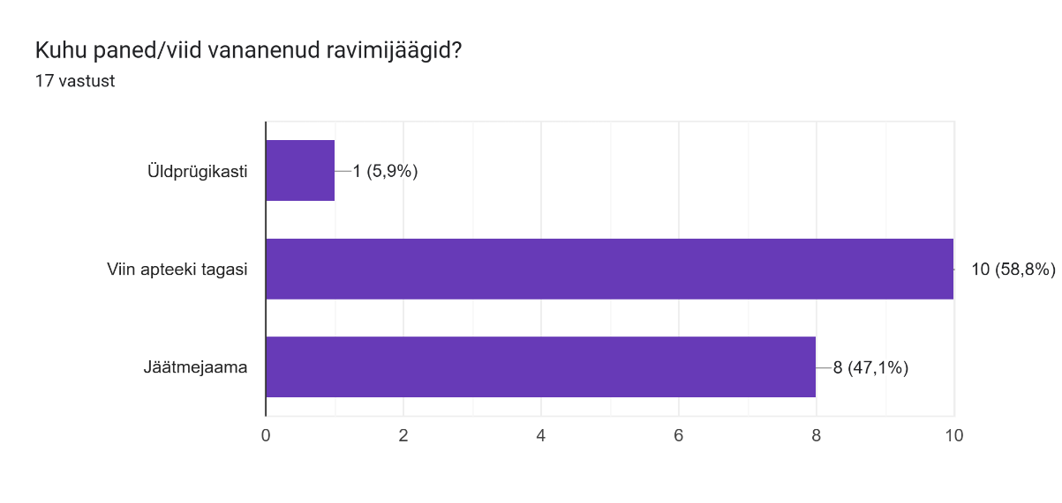

|  |  |  |  |  |
| --- | --- | --- | --- | --- |
|  | **Meetod** | **Jah** | **Ei** | **Kommentaar** |
| Kas õppetöös on mere ja rannikuga seotud teemasid ja aktiivtegevusi? | konsultatsioon, küsitlus | JAH |  | Igal aastal käib 5. klass Läänemere rannikul viimas läbi ühte õuesõppetundi |
| Kas teete õppekäike mere äärde ning seal temaatilisi vaatlusi? | konsultatsioon, küsitlus | JAH |  | Igal aastal käib 5. klass Läänemere rannikul viimas läbi ühte õuesõppetundi |
| Kas õpilased ja õpetajad söövad tihti kala? | küsitlus | JAH | EI | Kalatoite pakutakse kooli sööklas iganädalaselt. Õpetajad söövad kala meelsasti, õpilased siiski veidi vähem. |
| Kas kool osaleb talgutel mererannas? | vaatlus |  | EI | Kuna asume ise rannikust veidi eemal, siis sellistel talgutel osalemine on veidi keeruline. Kuna asume ise Vasalemma jõe ääres, siis selle puhtus on meile oliline. |
| Kas koolis kasutatakse koristamisel ja nõude pesemisel loodussäästlikke puhastusvahendeid? | konsultatsioon | JAH |  | Üldkoristusvahendid on väidetavalt loodussäästlikud |
| Kas õpetajad ja teised töötajad tunnevad toodete ökomärgiseid* (EL lilleke, Põhjamaade luigemärgis jm)? | hinnang, küsitlus | JAH |  | Suurem enamus vastajatest teab peamiste ökomärgiste tähendust |
| Kas koolipere viib aegunud ravimid tagasi apteeki või jäätmejaama? | küsitlus, konsultatsioon | JAH |  | Suurem enamus õpetajatest käitleb ravimijääke vastutustundlikult ja viib need apteeki või jäätmejaama vastavasse konteinerisse |

**PRÜGI JA JÄÄTMED**

Küsisime erinevaid küsimusi jäätmete sorteerimise kohta nii lapsevanematelt, õpilastelt, kui ka kooli töötajatelt. 100% küsimustikule vastanud lapsevanematest peab oluliseks, et jäätmete sorteerimist õpetatakse koolis. 72,2% vastajatest ütleb, et sorteerivad ka kodus jäätmeid ja ülejäänud ütlevad, et teevad seda osaliselt.

Kooli töötajatele esitasime küsimuse juba veidi täpsemalt: Millised jäätmed eraldate kodus üldprügist? Vastused olid järgmised:

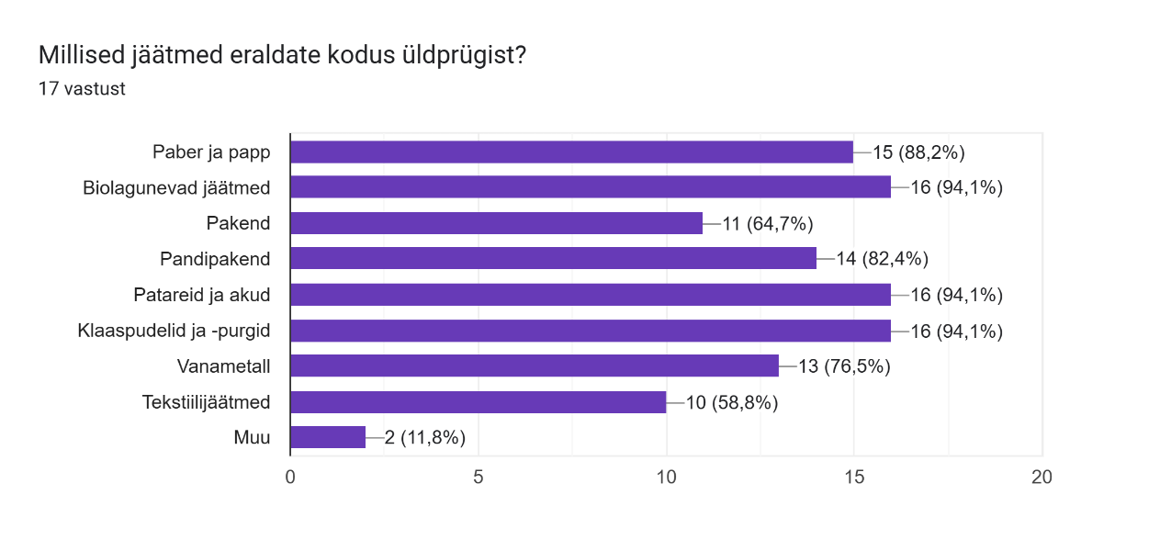

Õpilastelt küsisime: Kas sina eraldad koolis eri liiki prügi? Tulemused olid järgmised:

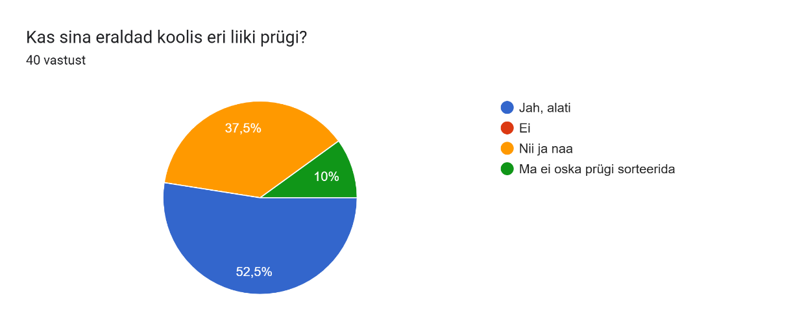

Küsimusele, miks tuleb jäätmete teket vähendada, vastasid õpilased nii:

Ei tea 2X

Et need ei satuks loodusesse

Et vähendada prügi teket

Selleks, et meie elukeskkond puhtam oleks

Et hoida loodust, säästa ressursse ja vähendada keskkonnasaastet

Sest see reostad loodust

Selleks, et prügi vähem oleks

Maailmale hea

Et loodus oleks puhas!

Muidu seda liiga palju ja siis see hakkab maailma veel rohkem reostama ja meie elu segama

Nt keskkonna kaitsemiseks, loodusvarade säästmiseks

Et oleks vähem reostust

Et maa hoida puhtam

Sest siis saame säästa loodusvarasid

Et hoida loodust ja säästa ressursse

Et hoida loodust ja maavarasid

Kuna väga vähe jäätmetest jõuad tegelikult üldse ümbertöötlemisele/taaskasutamisele Enamik jõuab loodusesse

See aitaks kaasa maailma soojenemisele kui nii palju ei toodetaks

Sest palju jäätmeid visatakse loodusesse

Kui sain õigesti aru nii et prügi ei läheks valesse kohta ja saaks sorteerida erinevaid asju näiteks asju võib kasutada jälle

Vähem saastet ,ning loodust hoida

Et muidu on maailmas liiga palju prügi

Et oleks parem õhkkond

Et mitte loodust reostada

See on kahjulik loodusele

Sest prügi kahjustab loodust

Et oleks lihtsam

Et prügimäel ei tekiks liiga palju prügi

Et kliimasoojenemine väheneks

Tuleb vähendada sellepärast, et muidu elaksime suurte prügihunnikute otsas

Et oleks vähem plastikut

Et loodust taastada

Et see ei rikuks maakeral loomade elu ja meie tervist

Et keskkond oleks puhtam

Sest see kahjustab loodust

Sest see reostab loodust

Küsisime õpilastelt: Mis saab asjadest, mida töödeldakse ümber? Vastused olid järgmised:

Uued asjad 10X

Taaskasutatakse 7X

Need saavad uue kasutuse

Muudetakse uuteks toodeteks või materjalideks, mida saab uuesti kasutada, näiteks plastpudelitest tehakse uusi pakendeid või rõivaid, vanast paberist uut paberit ja metallijäätmetest uusi tööriistu või masinaosi

Mingeid plastmass asju nt joogi pudeleid

Nt plast pudelist saab uus plast pudel

Ma ei tea 3X

Asjad, mida töödeldakse ümber, saavad uue elu uute toodetena

Kas sama või teine asi

Neist tehakse uusi tooteid, säästes loodusvarasid ja vähendades jäätmeid

Tooteid ja samad asja uuesti tooda

Nendest saab uus toode.

Uuskasutus

Tehakse uued asjad nt teksad kus on 70 protsenti taaskasutust kasutatud

Tehakse mingi muu või sama toode

Satuvad kasutatud asjade poodi

Nendest tehakse uusi asju, mida saab kasutada

Töödeldakse ümber

Uued esemed näiteks mänguasjad, neid saab uuesti kasutada

Õpetajatelt küsisime analoogse küsimuse: Kas Sa tead, mis saab jäätmetest, mida liigiti kokku kogutakse? Too mõned näited.

* Metalli-, paberi-, klaasi taaskasutamine. Plastmassi ümbertöötlemine näiteks fliisiks. Prügi kasutamine soojuselektrijaamades.
* Need enamasti töödeldakse ümber ehk kasutatakse tooraineks sama või mingi muu materjali tootemiseks. Nt pakenditest tehakse uut plastikut ja pakendeid, alumiiniumist küünlaümbrised töödeldakse ümber uueks alumiiniumiks. Pandipakenditest tehakse uusi pakendeid.
* Ümbertöötlemine (taaskasutatud plastik, ümbertöödeldud paber/papp, rehvijäätmetest tehakse midagi...
* Taaskasutus
* Liigiti kogutud jäätmed suunatakse ümbertöötlusesse, nt. plastikust toodetakse ehitusmaterjale
* Bio mullaks, taara metalli või klaasi uuesti, riided kaltsuvaibaks, paber tulehakatuseks
* Osad töödeldakse ümber
* Klaasijäätmed-klaaspurgid, plast- ümbertöödeldud plastist tooted
* Taastootmisesse, plastmass, paber, klaas
* Riided ja kodutehnika võetakse uuesti kasutusse, autorehvidest saab nt staadionikate.
* Biojäätmed-kõdu
* Taaskasutatakse materjali taastootmiseks
* Sorteeritakse ja maksimaalselt taaskasutatakse
* Kogutud klaas sulatatakse uuesti ümber klaaspudeliteks, -purkideks. Metallidega tehakse üsna sarnaselt
* Autorehvidest tehakse kummimatte. Prügi põletatakse kütteks. Paberit taaskasutatakse, klaasi taaskasutatakse
* Ei tea
* Ma pean ütlema, et mul on teoreetiline teadmine olemas. Aga ma ei ole kontrollimas käinud, mis nendest tegelikult ka saab:) Ma tahaks loota, et taaskasutatav materjal läheb taastootmisse ja nt biolagunevast materjalist tehakse nt biogaasi, aga biogaasi jamasid vist veel liiga palju ei ole. Eks seal ka omad riskid. Aga ma ei tea kindlalt, et see ka nii on.

Lapsevanematele esitasime küsimuse: Kas Teie pere on saatnud kooli teeküünlaümbriseid ja pisielektroonikat Rohejahi kampaania raames? Vastused jaotusid järgnevalt:

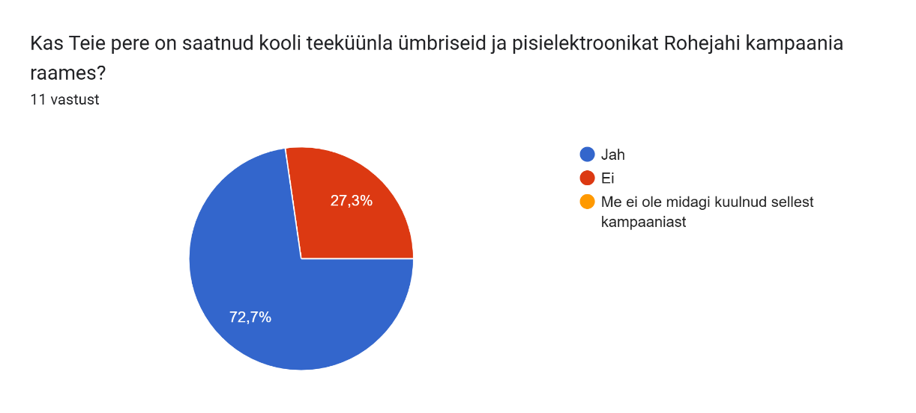

Lapsevanematelt sai ka küsitud nii: Kas Teie arvates on oluline, et õpilased võtaksid osa erinevatest koristuskampaaniatest nt "Teeme ära!", "Maailmakoristuspäev", "Digikoristusnädal" jne.? Enamus vanematest on nõus sellega, et õpilased peaksid olema sellistesse tegevustesse kaasatud.

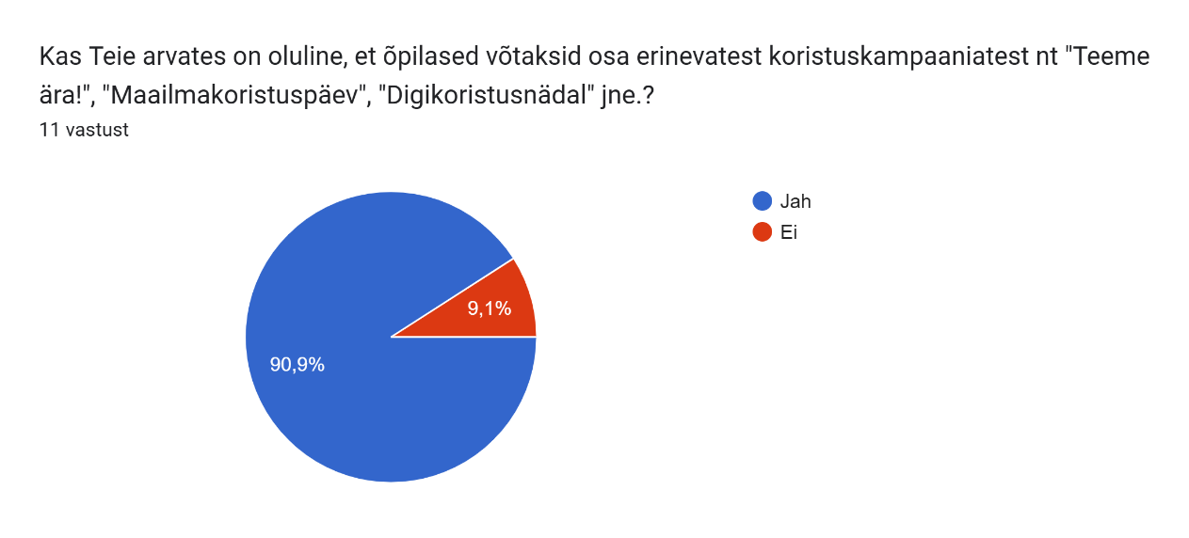

|  |  |  |  |  |
| --- | --- | --- | --- | --- |
|  | **Meetod** | **Jah** | **Ei** | **Kommentaar** |
| **Ümbertöötlemine** |  |  |  |  |
| Milliseid materjale/esemeid järgnevast te kogute ümbertöötlemiseks?  Paber ja papp; Pakendid (plast, metallpurgid, klaas); Biojäätmed; Toit; Patareid; Elektroonika; Toonerid | vaatlus | JAH |  | Kool eraldab paberi ja papi; pakendid; biojäätmed ja olmeprügi igapäevaselt. Eraldi kogutakse ka pandipakendit. **Rohejahi kampaania käigus korjatakse kokku ka pisielektroonika, teeküünla ümbrised ja õp Erica eestvedamisel saab ära anda ka patareid, mis** **hiljem viiakse patareide kogumiskasti**. **Viimase õppeaasta jooksul on kooli lisandunud 2 uut sorterit ning plaanis on mõned veel lähiajal juurde saada.** |
| Kas te kompostite biojäätmeid ise? | vaatlus, konsultatsioon |  | EI |  |
| Kas kasutate kooli haljasaladel komposti? | konsultatsioon |  | EI |  |
| Kas toitlustajad/kokad kompostivad biojäätmeid koos kooliga*? | vaatlus, konsultatsioon |  |  | Ei tea, mis tagastatavavast toidust edasi saab |
| Kas toitlustajad/kokad koguvad jäätmeid liigiti? | vaatlus | JAH | EI | Biojäätmed eraldatakse |
| **Teave** |  |  |  |  |
| Kas koolipere teab, miks te üritate jäätmeteket vähendada? | küsitlus | JAH |  | Enamus vastajatest on kursis, miks on jäätmete teket vaja vähendada. |
| Kas olete vaadelnud ja võrrelnud jäätmeteket erinevatel kuudel ja aastatel? | konsultatsioon |  | EI | Võrdlusandmed puuduvad ja seda temaatikat ei ole uuritud |
| Kas õpetajad kasutavad jäätmetekke andmeid õppetöös? | küsitlus |  | EI | Kogutud andmed puuduvad |
| Kas kõik koolis teavad, mis saab asjadest/materjalidest, mis töödeldakse ümber? | küsitlus | JAH |  | Suurem enamus vastajatest on kursis sellega, mis saab edasi jäätmetest, mis on liigiti kogutud. |

**TERVIS**

Uurisime veidi õpilaste ja kooli töötajate nende liikumisharjumuste kohta:

Kui palju sa liigud nädalavahetustel? Õpilaste vastused olid järgmised:

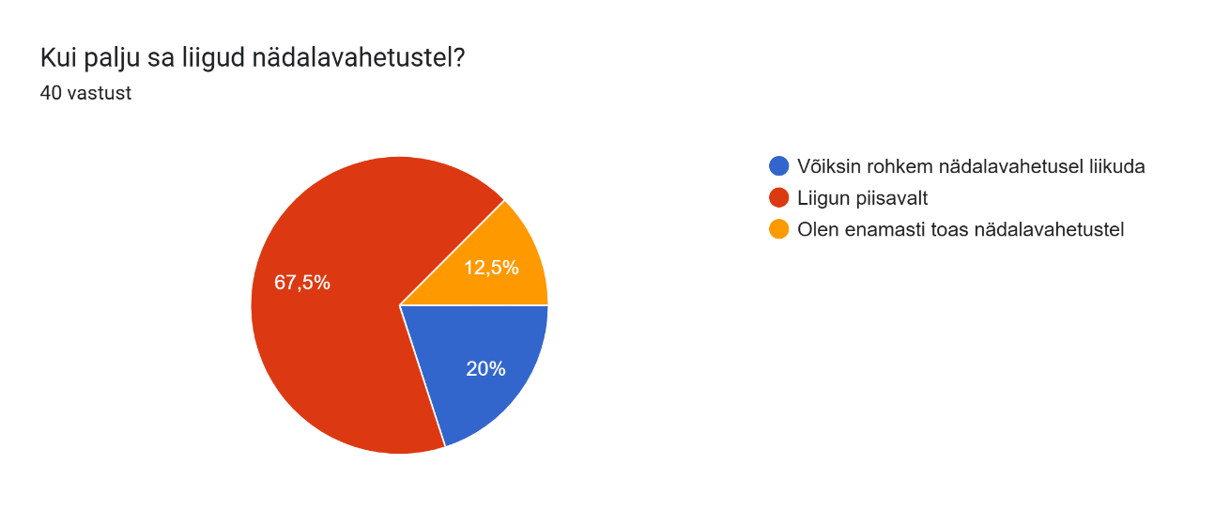

Mis on need põhilised liikumistegevused, mida nädalavahetustel teed?

Käin jalutamas perega ja käin hoovis

Veedan vaba aega õues

Kõndimas käimine jm õuetegevused

Sõpradega mängin õues või veedan perega aega

Käin poes ja mänguväljakul

Annan trenne, olen trennis, tegelen loomadega

Kõndimine, võrkpall või jalgpall

Jooksen, mängin palli, hüppan batuudil, sõidan rattaga

Jalutan kööki ja vahepeal terrassile, et vaadata ilma õues

Mängin jalgpalli enda koeraga

Jooksen

Sõidan rattaga, kõnnin ringi, käin kanu söötmas, tegelen kuuris puiduga

Käin koeraga õues

Jooksen, tegelen trenniga

Käin jooksmas, mängin koeraga, mängin jalgpalli ja tõstan raskusi.

Mängin korvpalli, sõidan krossi

Lähen talli ja liigun seal , käin trennis ja jooksmas

Jalgpall ja tööd

Käin õues batuudil, mängin koertega, vahel käin jalutamas ja käin metsas puude otsas ronimas

Koeraga jalutamine, jooksmine, rattasõit

Jooksmine ja kõndimine

Sõidan rattaga ja kõnnin

Kõnnin, jooksen, sõidan jalgrattaga

Koeraga käin jalutamas ja perega käime ka metsades jne

Jalgpall, jooksmine ja kergejõustik

Metsas käia

Jalutan ja teen pilte õues

Kõnnin õues, kalale lähen

Puude lõhkumine, jalgpall

Akrobaatika, võimlemine, jooksime ja mängimine

Jalutan

Sõidan rattaga

Mängin koertega

Sõpradega väljas rattasõit

Jooksmine, kõndimine, ATV sõit, sõidan traktoriga, rattaga, suvel ujun

Sõidan rattaga ja jooksen

Käin koertega jooksmas, põllul ja teel, olen enamik aja õues värskes õhus

Perega seiklemine, trenn

Jooksmine, kõndimine

Õpetajate vastused olid järgmised:

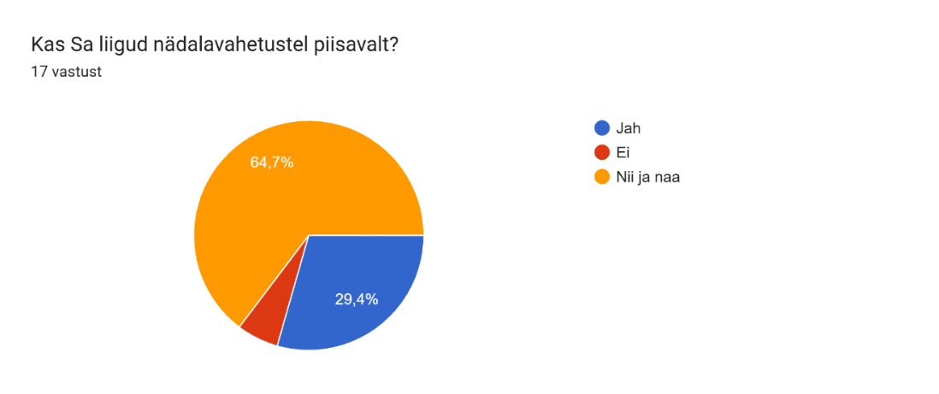

Millised on peamised tegevused, mille käigus Sa nädalavahetustel liigud?

Jalutamine

Aiatööd

Töötamine oma aias

Koristamine, koertega jalutamine

Ma proovin võtta ette mõne matka, liikuda looduses või siis tuleb ette võtta mõni suurem töö, mis eeldab füüsilist liigutamist.

töö ja ikka töö :)

Metsas, mere ääres või linnas jalutamine

Aiatööd, sporditegevused, kodused toimingud

Aiatööd, looduses liikumine

Käin loodusradadel perega

Hobid, harrastussport jne

Aiatööd, matkad, jalutuskäigud

Kõnnin looduses

Kui mul ei ole füüsiliselt liiga väsitavat nädalat olnud (mul on väga füüsiline töö), siis ma jalutan metsas, teen võimalusel aiatöid, Pilatest. Jalutamine on ka väga in meie peres.

Õpilastelt küsisime: Kas tunnis tehakse keskendumis- või meelerahu harjutusi? 60% õpilastest vastas, et ei tehta, 30% ütles, et mõnes tunnis siiski tehakse ja 10% vastajates ütles, et tundides tehakse meelerahuharjutusi.

|  |  |  |  |  |
| --- | --- | --- | --- | --- |
|  | **Meetod** | **Jah** | **Ei** | **Kommentaar** |
| Kas koolitundide ajal ja vahetunnis on võimalik liikuda? | hinnang, küsitlus | JAH |  | Meie koolis on ka pikk õuevahetund. Koolil on korralik staadion ja noorematele õpilastele mänguväljak ning **sellest õppeaastast ka madalseiklusrada.** Liikumisvõimalusi on piisavalt. |
| Kas vahetunde saab iga ilmaga õues veeta? | vaatlus, hinnang | JAH |  | Õpetajad suunavad õpilased alati õue liikuma. |
| Kas koolis on tantsu-/liikumisvahetunnid? | hinnang |  | EI | Eraldi liikumisvahetunde ei korraldata, aga meie 1. – 6. klassi õpilastel on tantsutunnid ja vahetundidel soodustatakse igati liikumist ja sportimist. |
| Kas koolipere liigub nädalavahetusel õues? | küsitlus | JAH |  | Õpilaste vastustest selgus, et paljud käivad nädalavahetustel õues ja teevad seal erinevaid tegevusi. Õpetajate peamiseks tegevuseks on aias toimetamine. Õpetajad arvavad, et nad võiksid rohkem liikuda. |
| Kas olete liitunud Liikuma Kutsuva Kooli programmiga? | vaatlus |  | EI | Samas on liikumine meie koolis au sees ja liikumisõpetaja käib õpilastega võimalikult paljudel võistlustel kooli esindamas. |
| Kas õpilased oskavad õigesti käsi pesta ja teevad seda? | küsitlus | JAH | EI | Nooremad õpilased on usinamad käte pesija. Alati on neid, kes seda oluliseks ei pea, aga neid on siiski suhteliselt vähe. |
| Kui õpilasel on mure, siis kas ta saab sellest kellelegi koolis rääkida? | küsitlus | JAH |  | Koolis töötab kahel päeval nädalas psühholoog. Ka klassijuhatajad on õpilaste jaoks alati olemas. |
| Kas kooli aknaid saab/ tohib avada klassiruumi õhutamiseks? | konsultatsioon | JAH |  |  |
| Kas klassiruumis on toataimi? | vaatlus | JAH | EI | Mõningaid taimi on, aga mitte väga palju. Pigem on viimasel ajal tekkinud erinevatesse klassidesse „lemmikloomad“ nt kalad, raagritsikad ja teod. |
| Kas õpilastega tehakse tunnis keskendumise, kohaloleku ja meelerahu saavutamise harjutusi? | küsitlus | JAH | EI | Mõned õpetajad teevad, enamus siiski mitte. |

**GLOBAALNE KODAKONDSUS**

Õpetajatelt küsisime: Kas Sa tutvustad tundides õpilastele teiste maade kombeid või loed ette teiste maade jutte või kuulate teiste maade muusikat? Tulemused olid järgmised:

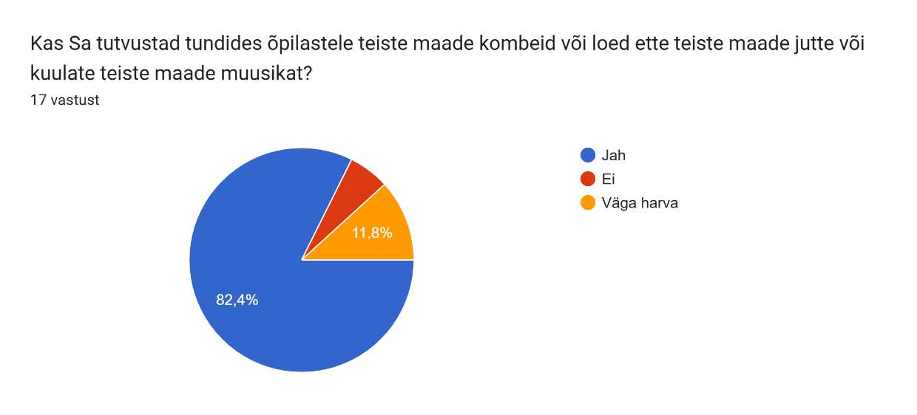

Õiglase kaubanduse märki tundsid kõik vastanud õpetajad ja kooli töötajad. Õpilaste hulgas oli teadlikkus väiksem, umbes $\frac{1}{3}$ õpilastest teadis selle märgi tähendust $\frac{1}{3}$ ütles, et ei tea, mida see märk tähendab ja ülejäänud kolmandik pakkus teisi vastuseid.

|  |  |  |  |  |
| --- | --- | --- | --- | --- |
|  | **Meetod** | **Jah** | **Ei** | **Kommentaar** |
| Kas teie kool teeb aktiivselt mõne teise maa kooliga koostööd? | konsultatsioon |  | EI |  |
| Kas koolipere joob teed/kohvi, millel on õiglase kaubanduse märk peal? | vaatlus |  | EI |  |
| Kas koolis kasutatakse mingeid õiglase kaubanduse tooteid? | vaatlus |  | EI |  |
| Kas teil käib külalisesinejaid, kes räägivad kohalikest või globaalprobleemidest? | konsultatsioon |  | EI |  |
| Kas teil on teistelt maadelt pärit õppevahendeid (näiteks rahvariideid, kunsti, muusikariistu)? | vaatlus, konsultatsioon | JAH |  |  |
| Kas õpilastele tutvustatakse teiste maade kombeid, õppetöös kasutatakse teiste maade jutte ja muusikat? | küsitlus | JAH |  |  |
| Kas teil on peetud ülekoolilisi üritusi, mis teadvustavad teiste maade mingit probleemi? | hinnang, konsultatsioon |  | EI |  |
| Kas kooli menüüs on vahel teiste maade toite? | konsultatsioon | JAH |  | Korra või kaks aastas tehakse eri maade toidu nädalaid. |
| Kas koolipere tunneb kaupadel ära õiglase kaubanduse märgise? | küsitlus | JAH |  |  |

**TRANSPORT**

Küsimus õpilastele: Kuidas tuled tavaliselt kooli ja lähed koju? Vastused jagunesid järgmiselt:

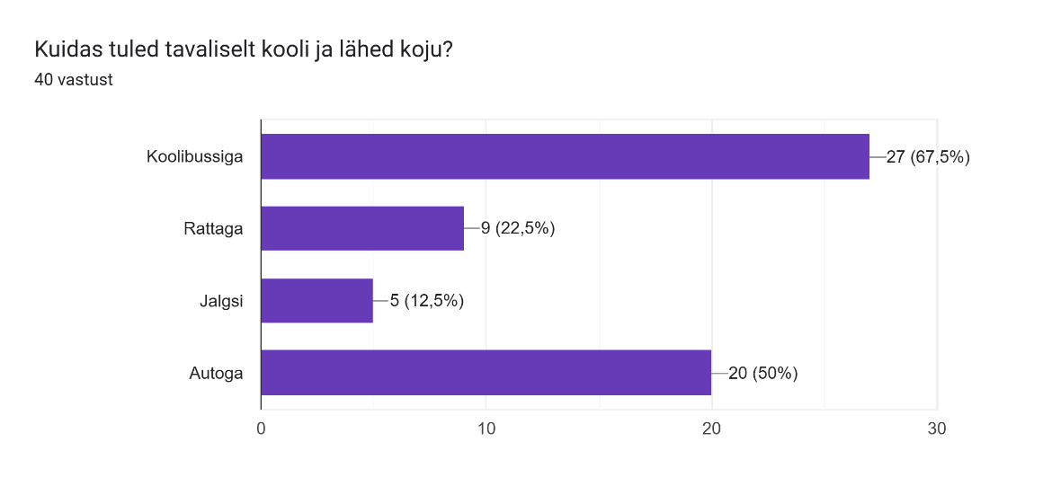

Õpetajate vastused jagunesid järgnevalt:

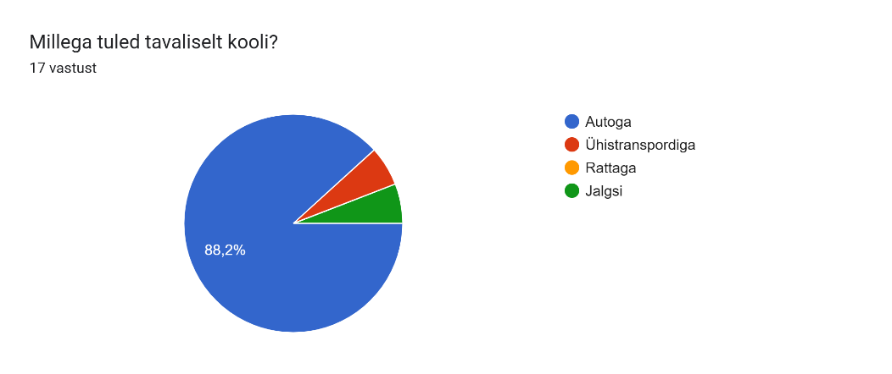

Õpilastelt küsisime: Kas sinu arvates on oluline, et koolis pakutav toit oleks eestimaine? Vastused jagunesid järgnevalt:

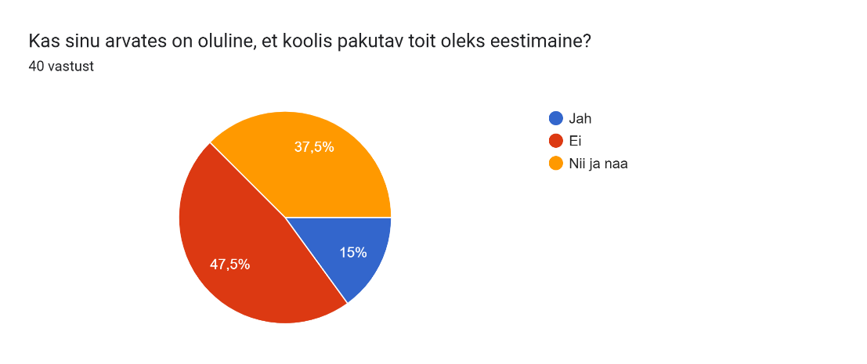

|  |  |  |  |  |
| --- | --- | --- | --- | --- |
|  | **Meetod** | **Jah** | **Ei** | **Kommentaar** |
| **Koolitee** |  |  |  |  |
| Kas enamik õpilasi tuleb kooli jala, jalgrattaga või ühistranspordiga? | Küsitlus, vaatlus |  |  | Enamus õpilasi tuleb kooli koolibussiga, sügisel ja kevadel ka rohkem rattaga. Hommikuti tuuakse lapsi rohkem autodega kooli, aga koju läheb siiski enamus koolibussiga. |
| Õpilaste ja töötajate protsent, kes ei tule kooli autoga | küsitlus |  |  | Õpetajad, kes ei tule kooli autoga on 21,8%, õpilaste osakaalu on raskem hinnata, sest kasutatakse erinevaid meetodeid kooli tulemiseks. |
| Kas kooli juures on piisava suurusega jalgrattamaja/parkla? | vaatlus | JAH |  |  |
| Kas koolis on õpilastele jalgrattaga sõitma õppimise tunnid? | vaatlus | JAH |  | Võimalus on osaleda liiklusõpetuse tunnis. |
| Kas te korraldate autovabu / tule kooli rattaga vms päevi, kampaaniaid? | hinnang | JAH |  |  |
| Kas jala või rattaga kooli tulek on turvaline? | hinnang, küsitlus |  | EI | Kergliiklusteed ümbruskonnas paraku puuduvad. |
| Kas autod pargivad kooli sissepääsust kaugemal? | hinnang | JAH |  |  |
| Kas kooli parkla on jalakäijatele turvaline paik? | hinnang, küsitlus | JAH |  |  |
| Kas õpetajad jagavad võimalusel autosõite? | hinnang, küsitlus | JAH |  |  |
| Kui õpilastele tullakse autoga järgi, kas ooteajal on auto mootor välja lülitatud? | vaatlus | JAH | EI | Oleneb ooteajast, kindlasti ka ilmast. |
| **Tooted ja teenused** |  |  |  |  |
| Kas mõni kooli teenindav sõiduk kasutab kütuseks gaasi või elektrit? | konsultatsioon |  | EI |  |
| Kas õpilaste sõitudeks bussi tellides eelistatakse madalama heitmenormiga busse? | konsultatsioon |  | EI |  |
| Kas vitamiinipausi puu- ja juurviljad on kohalikud tooted? | hinnang | JAH | EI | Koolis pakutakse erinevaid puu- ja köögivilju, nii kodu- kui ka välismaiseid. |
| Kas toitlustaja püüab kasutada kohalikku toorainet? | konsultatsioon | JAH | EI |  |
| Kas õpilased eelistavad Eestis kasvatatud ja toodetud toitu? | küsitlus |  |  | 15% õpilastest peab eestimaist päritolu oluliseks, 37,5% vastas „nii ja naa“ ja 47,5% vastanutest arvas, et see ei ole oluline. |
| Kas kool väldib ostude tegemisel väikepakendites ja ülepakendatud tooteid? | hinnang, vaatlus |  | EI |  |
| Kas koolis õpetatakse toidu päritolu ja transpordi keskonnamõjude kohta? | küsitlus | JAH |  |  |

**ENERGIA**

Küsisime nii õpilastelt, kui ka kooli töötajatelt, kust tuleb Ruila kooli elektri- ja soojusenergia. 62,5% õpilastest tunnistab, et nad ei tea seda üldse. Suurem enamus kooli töötajatest siiski teab, et meie kool kasutab maakütet, külmade ilmade korral toetab seda ka pelletiküte ja osa soojusest tuleb ka elektriküttest.

Õpilastelt küsisime: Miks tuleks energiat säästa?

Vastused olid järgmised:

Ei tea 2X

Et me ei raiskaks seda ja see hoiab ka raha kokku

Et ei oleks liigset tootmist

Energiat tuleb säästa, sest hinnad on kallid

Energiasääst aitab vähendada keskkonnamõjusid, säästa raha ja tagada ressursside jätkusuutlik kasutamine tulevastele põlvkondadele

Et puid ja loodust päästa

Selleks et seda oleks rohkem

Kui kasutada taastumatut energiat, siis see lõpuks saab otsa

Elektri arve

Keskkonna kaitsemiseks

Et see otsa ei saaks

Et vähem maksta

Et energiat oleks tähtsamaks ajaks

Et hoida loodust, vähendada saastet ja säästa raha

Kuna asju millest me toodame elektrit pole lõpmatult

Et taastuvad ja taastumatud loodusvarad ükskord otsa ei saaks

Et maailma aidata

Sest see maksab

Et säästa raha

Muidu kasutatakse seda liiga palju

Et energia ei kuluks nii kiiresti, sest see maksab

Sest energia maksab raha

Et elektrit kasutada

Et oleks seda pärastiseks ka

Et seda ei kulutaks ja et seda jätkuks

Et põlevkivi otsa ei saaks

Et seda ei kulutataks kohe ära

Et hoida loodust

Et ei kaevandataks taastumatuid elektriallikaid

Et see ei rikuks maakeral elu. Nt. ma kasutan kodus puukütet, siis tuleks vähem puid maha võtta. Elektrienergiale ei kuluks nii palju raha

Et vähem maksaks

Sest see võib otsa saada

Elu on selline

Et elektriarve väiksem oleks ja, et seda koguaeg juurde tootma ei peaks

Võtsime sel aastal osa digikoristusnädalast ja sellest johtuvalt küsisime: Kas peale digikoristusnädala kampaanias osalemist on sinu käitumine selles osas muutunud? Kooli töötajate vastused jagunesid nii:

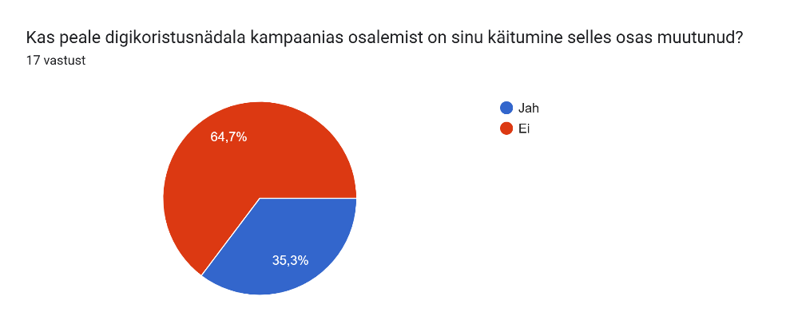

Päris mitmed vastajad ütlesid, et nad olid juba varasemalt teadlikud ja hoidsid oma e-posti, salvestatud pilte ja faile juba eelnevalt kontrolli all. Õpetajad ja kooli töötajad lisasid järgnevat:

* Jälgin oma e-posti ja fotode ja videomaterjali salvestusi. Kustutan järjepidevalt mittevajalikke dokumente.
* Ma ei tee midagi teisiti, ma olin juba enne enda meelest piisavalt digiteadlik, ma ei muutnud enda digiharjumusi.
* Jätkan samas vaimus.
* Salvestan vähem mõttetuid faile, kustutan e-postkastist kirju sagedamini
* Ma olin ka enne seda teadlik ja olen püüdnud aastaid oma digiprügi ohjata.
* Piltide kustutamine
* Kustutan mittevajalikud meilid koheselt
* Mõtlen hoolikamalt, missuguseid rakendusi vajan ja sorteerin tihemini oma fotosid.
* Kustutan ära meilid, pildid ja äpid, mida ei vaja

Õpilastelt küsisime aga nii: Mida teed sina selleks, et digiprügi oleks vähem?

* Ei tea
* Kustutan seda iga nädal
* Ostan ainult asju mida on vaia
* Kustutab oma telefonist võimalikult palju rämpsu ära
* Mina püüan vähendada digiprügi, hoides oma töökorraldust ja andmeid võimalikult tõhusana, eemaldades liigsed ja mittevajalikud andmed ning edendades digitaalsete tööriistade ja ressursside mõistlikku kasutamist.
* Ei tee midagi
* Tühjendan e-maile
* Kustutan e-maile ja mänge mida pole sinna vaja!
* Kustutan meile, pilte
* Kustutan telefonis asju
* Puhastan nutiseadmeid üleliigsetest asjadest
* Viin digiprügi õpetaja kätte kogumisele
* Hoian kõik korras, eemaldan ebavajalikku
* Midagi ikka, aga ei tea mida
* Panen kappi
* Kustutan vanu e-kirju, faile ja mittevajalikke pilte ning ei hoia tarbetuid andmeid pilves
* Kustutanud pilte ja mänge
* Ma ei lae igasugu äppe oma telefoni ja ei pildista tühja ning kui leian midagi üleliigset, siis kustutan selle ära
* Kustutan ebavajaliku rämpsu
* Vaataks mis asju mul pole vaja enam
* Koristan enda telefoni
* Koristan emaili jne
* Kustutan mänge mida ma ei mängi ja maile
* Ei tekkita digiprügi kuna ma ei viitsi seda kustutada
* Kustutan asju
* Kustutan ebavajalikud asjad ära
* Mina ei tekita nii palju digiprügi
* Kustutan emaile
* Kustutan oma telefonis pilte ja äppe
* kustutan need prügikasti
* Kustutan seda aegajalt
* Ei kasuta seda
* Koristan oma postkasti, kustutan mitte vajaminevaid rakendusi
* Kasutan seadmeid nii kaua kuni saab

|  |  |  |  |  |
| --- | --- | --- | --- | --- |
|  | **Meetod** | **Jah** | **Ei** | **Kommentaar** |
| Kui arvutid jäetakse ööseks sisse, siis kas nende kuvarid on välja lülitatud? | vaatlus, konsultatsioon |  |  | Meie koolis ei ole kasutusel lauaarvuteid, kõikidel õpetajatel on sülearvutid. |
| Kas koopiamasinad jms lülitatakse välja, kui neid ei kasutata? | vaatlus |  | EI | Masinad lülituvad ise puhkerežiimile. |
| Kas koolipere teab, kas koolis kasutatav elekter on fossiilsetest või taastuvatest allikatest ja millised keskkonnamõjud selle kütteliigiga kaasnevad? | küsitlus | JAH | EI | Õpetajad on teadlikud, kuskohast tuleb meie kooli soojus- ja elektrienergia, õpilased ei ole sellest väga teadlikud. |
| **Üldine** |  |  |  |  |
| Kas koolipere teab, kuidas energiasääst aitab meie planeeti? | küsitlus |  |  | Teadlikkus sellest, miks tuleks energiat säästa on olemas, paljud mainivad muidugi ka rahasäästmise poolt, aga on ka neid, kes teavad laiemat pilti (pigem vanemad õpilased) |
| Kas keegi koolis jälgib regulaarselt, kui palju energiat kulutatakse? | konsultatsioon |  | EI |  |
| Kas kool on uurinud alternatiivenergia kasutamise võimalust? | konsultatsioon |  |  | 2 aastat tagasi on mindud üle osaliselt maaküttele. |
| Kas ressursikulu andmeid on kasutatud õpilaste uurimistöödes? | konsultatsioon |  | EI |  |
| Kas koolipere teab, kui palju energiat kasutatakse koolis erinevatel kuudel/ aastatel? | küsitlus |  | EI |  |
| Kas õpetajad kasutavad energiakulu andmeid õppetöös? | konsultatsioon |  | EI |  |
| Kas koolipere teab digiprügi vähendamise ja vältimise võimalusi? | küsitlus | JAH |  | **Sel aastal oleme digiprügile pööranud varasemast rohkem tähelepanu. Osalesime nädala jooksul kampaanias, mille käigus kõik õpilased tegelesid digiprügiga iga päev 10 minutit.** |
| Kas võtate osa Rohelise kooli võrgustiku digiprügi kampaaniast? | vaatlus | JAH |  |  |

**TOIT**

Küsisime õpilastelet: Mida võiks sinu arvates teha koolitoidust ülejäänud söögiga? Saime sellised vastused:

* Jätta teisteks päevadeks ja soojaks teha
* Anda loomadele
* Selle võiks anda kas inimestele, kes ei võimalda ise süüa hankida või kui on maitsestamata toidud siis sobivad toiduained annetada loomade varjupaigale. Ülejäänu metsloomadele. Eriti metssigadele.
* Koolitoidust ülejäänud söögiga võiks teha seda, et see annetatakse toidupankadele või jagatakse kogukondadele, et vältida raiskamist ja aidata neid, kes vajavad toitu. Samuti võiks ülejäänud toitu taaskasutada või komposteerida, et see saaks ökoloogiliselt kasu.
* Sigalasse
* Viia loomadele söögiks
* Toita metsloomadele
* Ma ei tea mida teha 3x
* Viia kuskile või kellelegi, kellel oleks seda vaja
* Anda kodututele
* Annetada vaesetele
* Söödan kanadele
* Visata minema või anda metsloomadele nt metssiga.
* Anda vaestele
* Ülejäänud koolitoit võiks minna abivajajatele, kompostiks või loomadele söögiks
* Anda loomadele
* Minu arvates võiks selle viia metsa loomadele
* Oleneb, kas see on vesi või piim või mahl. Kindlasti saab seda kusagil ara kasutada
* Anda loomadele
* Kodututele anda ja kellel pole toitu!
* Anda loomadele nt kanadele või kompostiks
* Loomadele anda mida saab
* Loomadele anda
* Loomadele anda
* Annetada lastekodule
* Aafriklastele viia
* Loomadele anda või vaestele anda
* Anda loomadele
* Anda loomadele, õpilastele või õpetajatele koju kes tahavad või nt lastekodudesse
* Anda loomadele kes seda söövad
* Anda loomadele või anda kodututele, peredele, kes vajavad toiduabi
* Viia loomadele metsa
* Loomadele
* Loomadele söödaks viia.

Õpetajatelt küsisime, et kas nad on teadlikud, mis saab koolitoidust ülejäänud toiduga. Oli neid, kes teadsid, aga ka neid, kes ütlesid, et „ei tea“.

|  |  |  |  |  |
| --- | --- | --- | --- | --- |
|  | **Meetod** | **Jah** | **Ei** | **Kommentaar** |
| Kas kooli söökla kasutab kohalikku toorainet? | vaatlus, konsultatsioon |  | EI |  |
| Kas kasutate kooliaias kasvatatud puu- või juurvilju, maitsetaimi? | vaatlus, konsultatsioon |  | EI |  |
| Kas koolisööklas kasutatakse mahetoitu? | vaatlus, konsultatsioon |  | EI |  |
| Mitu korda nädalas saate kooli sööklas valida lihavaba toitu? | vaatlus, konsultatsioon |  |  | Ettetellimisel saab süüa igapäevaselt vegantoitu |
| Kas saate oma toitu ise taldrikule tõsta või kui ei, siis paluda väiksemaid portsjone? | vaatlus, konsultatsioon | JAH |  |  |
| Kas toidujäätmed lähevad biojäätmekasti/kompostikasti? | vaatlus | JAH |  |  |
| Kas toidujäätmed antakse edasi loomasöödaks? | konsultatsioon | JAH |  | Osaliselt |
| Kas koolis ülejäänud toit annetatakse (Toiduringluskapid, Toidupank vms) | konsultatsioon |  | EI | Selleks puudub võimalus |
| Kas koolipere teab, mis saab toidujäätmetest ja ülejäänud toidust? | küsitlus | JAH | EI | Õpilased sooviksid, et koolisöögist ülejäänud toit läheks kas loomadele söödaks või siis annetatakse neile, kes seda vajaksid. Õpetajaskonnas on neid, kes teavad, mida tehakse ülejäänud toiduga, kui ka neid, kes seda ei tea. |
| Kas kokad on kaasatud õpilaste õppe- ja kasvatusprotsessi? | konsultatsioon |  | EI | Meie koolimajas ei valmistata kohapeal toitu, seega pole ka kakkasid. |
| Kas koolipere tunneb kaupadel ära järgmised keskkonnamärgised: Eesti toidu mahemärk, EL mahemärgis, õiglase kaubanduse märgis? | küsitlus | JAH | EI | Õiglase kaubanduse märgi tunnevad ära kõik õpetajad ning koolitöötajad ja enamus õpilastest samuti.  Enamus õpetajatest ja kooli töötajatest tunneb ära erinevad mahemärgised. Õpilaste seast tunnevad mahetoodete märke vaid üksikud õpilased. |

**VESI**

Küsisime vee tarbimiseelistuste kohta: Kas sa eelistad kraanivett, kaevuvett või pudelivett? Õpilaste vastused jagunesid nii:

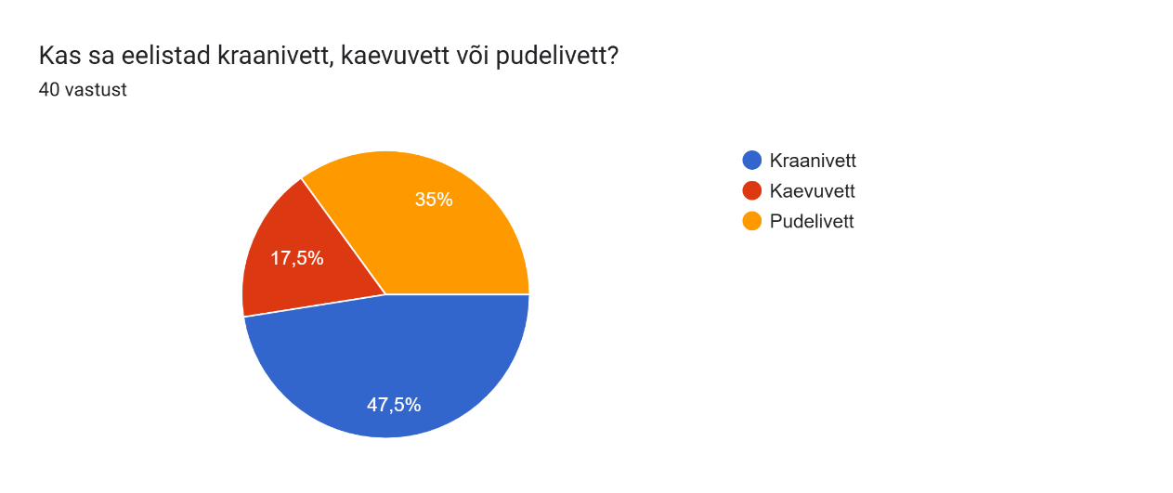

Õpetajatele esitasime küsimuse nii:Millist vett eelistad juua?

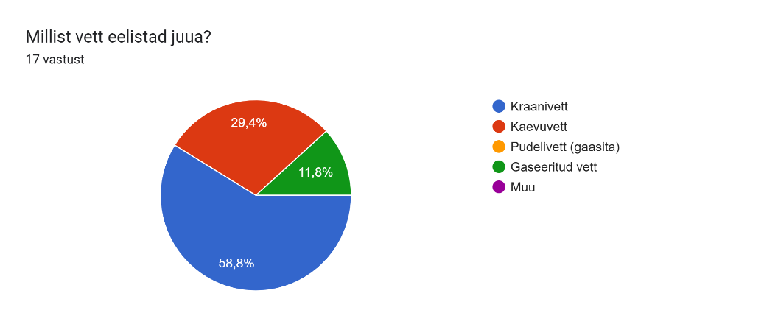

Õpilastelt küsisime, kas nad võtavad pudeliga kodust vett kooli kaasa? $\frac{2}{3}$ õpilastest võtab kooli vett kaasa, ülejäänud seda ei tee.

Küsisime õpilastelt ja kooli töötajatelt: Miks oleks mõistlikum tarbida kraani- või kaevuvett, mitte pudelivett? Saime järgmised vastused:

* Sest see on värskem ja tuleb maa alt
* Sest pudeliveel on plastiku maitse
* Oleks mõistlikum, kuna pudelid on juba tohutu suur hulk plasti ning seda on liiga palju. Samuti tulevad plastpudeli küljest vee sisse kahjulikud plasti ühendid
* Et säästa raha selle poe pudeli vee eest
* Pudeli vesi ei ole värske
* Sest et nendes ei ole nii palju mikroplasti
* Sest pudelis on plastik
* Sest need on värskemad ja pudelivette (plastpudeli) hakkavad ajaga minema plastiku tükid, mida ei näe, aga siiski on olemas
* Pudelivees on palju mikroobe
* Kui vesi pudelis kaua säilib, siis tungivad plastikust igasugused muud ained ja bakterid
* Pudeli sees leidub mikroplasti
* Sest pudelites on halbu baktereid sees
* Pudelis on igasugu plastikosakesi sees
* Säästlikum
* Kuna pudelid visatakse ära
* Kuna pudel ise on tehtud plastikust
* See tekitab taarat juurde
* Sest see on plastikpudeli sees
* Tervislikum ja ei jääd plastikud kuskile loodusese
* Muidu on pudeleid liiga palju ja need ei jõua prügikasti
* Sest pudelivesi on plastikpudelis, mis reostab loodust kui seda taara automaati ei visata
* Kraanivesi on puhtam kui pudelivesi
* Pudelivesi maitseb nagu plastik
* Sest pudelivees on bakterid
* See on kodusem ja kindlam
* Siis kasutad vähem plastikut
* Et ei toodeta plastikut pudelite jaoks
* Vähem plastikut
* Sest pudelis on palju rohkem mikroplastikut
* Pudel on plastmassist, mis võib lahustuda vette, säästlikum
* Pudelid on plastist ja need kahjustavad loodust
* Sest pudelivesi on kallim

Õpetajate vastused olid järgmised:

* Kokkohoid tarbimises, pandiga tegelemine
* Ei kasuta plastpudeleid nii palju, kasutan korduvkasutatavat pudelit
* See on soodsam, paremini kättesaadav, aga mina olen siiani eelistanud gaseeritud vett, sest minu kodu kraanivesi ei ole siiani olnud joodav
* Pole vaja taarat
* Puudub pakend
* Odavam, maitsvam, ilma säilitusaineteta
* Kuigi eelistan juua gaseeritud vett, joon siiski enamasti kraanivett. Ei pea tootma plastikpudeleid. Juues plastikpudelist võid tarbida ka imepisikesi plastiosakesi (mikroplast). Kraanivee joomine hoiab kokku pudelivee tootmisele mõeldud ressursse
* Puudub pakendamisele tehtud kulu
* Tootmisele kuluv ressurss on väiksem kraaniveel, vähem pakendit
* Säästa raha
* Sisaldavad kasulikke aineid
* Kuna pudelivee tootmiseks kasutatakse energiat
* Keskkonnasäästlikum
* Seda ei pea pakendama, st kõik sellega kaasnevad kulud jäävad olemata
* Sest selles vees on mineraalid ja vitamiinid
* Kasulikum
* Noh kogu see tööstuslik pool jääb ju eest ära ja pärast on vähem jäätmeid käidelda. Aga see oleneb muidugi ka kraani-või kaevuveest:) teinekord inimese tervise vaatest ei ole see otstarbekam:)

Küsimusele: Miks on vaja säästa vett? Vastasid õpilased nii:

* Ei tea 3X
* Et seda oleks rohkem, sest meil on ainult 3% magedat vett
* Kuna see ei taastu
* Vett on vaja säästa, sest kunagi ei tea millal seda vaja võib minna
* Vett on vaja säästa, et tagada selle jätkusuutlik saadus tulevastele põlvkondadele, kaitsta ökosüsteeme ja vähendada veekriisi riski
* Muidu saab maailmas vesi otsa
* Selleks, et seda on maailmas vähe
* Et me ei jääks veeta
* Et kui elekter ära läheb, siis saab juua vett
* Et joogijanu ei tuleks
* Seda pole lõputult
* Et ei peaks seda loodusest juurde pumpama
* Et vesi kauem kestaks
* Sest siis saame seda rohkem kasutada ja nii säästame ka energiat
* Et oleks sõja aeg vett
* Et hoida loodust, vältida vee puudust ja tagada puhas vesi ka tulevikus
* Kuna magevett ei ole väga palju, aga inimesed saavad joomiseks magevett
* Et maailm kauem püsiks
* Sest meie joomisvett on vähe
* Et säästa raha
* Et me saaks tulevikus ka vett
* Sest muidu saab see otsa
* Sest üks kord saab maailmas vesi otsa ja siis ei olegi vett
* Sest see pole lõputu
* Maksab raha ja kui puhas vesi on otsas on halvasti
* Et seda oleks alles
* Et seda jätkuks
* Et maailmas magevett oleks
* Kuna see kõik lõpuks muutub reoveeks ja see pole hea meile, selle puhastamine võtab palju ressursse
* Et me ära ei sureks
* Et vesi ära ei kaoks
* Et see ei saaks otsa ja et me saaks seda juua
* Et rohkem juua saada
* Et see otsa ei saaks
* Et saada ohtlikutel aegadel juua
* Sest see pole tasuta

Kooli töötajate vastused olid aga sellised:

* Loodusvara, mis iga hetkega väheneb
* Vesi on loodusressurss, magevett on maakeral väga piiratud kogus
* Magevee ressursid on ju piiratud
* Mageveevarud on piiratud
* Mageveevarud on piiratud taastumisega
* Et jaguks
* Puhast magevett on jäänud teatud piirkondades vähemaks (Tiskre, Viimsi) liiga suure asustuse tõttu, kus vee tarbimine on kasvanud liiga suureks. Et tagada sellistes piirkondades veega varustatus, tuleb tõsta inimeste teadlikkust vee tarbimise osas, et nt kastmiseks ei kasutataks magevett, vaid muul moel kogutud vett.
* Mageveeressurss on piirkonniti ning elanikkonna ja tarbimise suurusest tingitult piiratud
* Et jätkuks ka tulevastele põlvedele
* Vett ei teki juurde, kõik elusolendid tarbivad magevett
* Et mitte raisata, hoida põhjavett
* Kuna vee varud on piiratud
* Et hoida ökoloogilist keskkonda tasakaalus
* Kuna magevee hulk Maal on piiratud ja rahvastiku hulk kasvab, kes kõik vajavad vett, siis tekib veekriis
* Sest seda on looduses väga vähe
* Kasulikum
* Mmm ... sest elusolendid vajavad seda, et elada? Mereveest elades läheks see asi päevaga päris kurbnaljakaks

|  |  |  |  |  |
| --- | --- | --- | --- | --- |
|  | **Meetod** | **Jah** | **Ei** | **Kommentaar** |
| Kas koolis on tilkuvaid kraane? | vaatlus |  | EI |  |
| Kas õpilased panevad alati kraani pärast kasutamist täielikult kinni? | vaatlus | JAH |  |  |
| Kas koolis on joogipudeli täitmist võimaldavad kraanid? | vaatlus |  |  | Õpilased saavad joogipudelit täita veeautomaadist, sest kohalik kraanivesi ei kõlba paraku joogiveeks. **Aasta jooksul on rajatud Ruila külla uus vee- ja kanalisatsioonisüsteem ja sellega seoses ka väike veepuhastusjaam. Kevadeks on kraanivee kvaliteet paranenud.** |
| Kas koolis on halvasti töötavaid WC-loputuskaste? | vaatlus | JAH |  |  |
| Kas tualettpotid on kahesüsteemsed? | vaatlus | JAH |  |  |
| Kas kogute lillede kastmiseks või muuks otstarbeks vihmavett? | vaatlus |  | EI | Meie koolimajas on suhteliselt vähe toataimi |
| Kas keegi jälgib, kui palju vett kasutatakse/hoitakse kokku? | konsultatsioon |  | EI |  |
| Kas õpetajad kasutavad veekulu andmeid õppetöös? | küsitlus |  | EI | Siiani ei ole kasutanud |
| Kas olete vaadelnud ja võrrelnud veekulu erinevatel aastatel? | vaatlus |  | EI | Siiani ei ole võrreldud |
| Kas õpilased teavad, kust tuleb kraanivesi ja mis saab kasutatud veest (näiteks on tehtud õppekäik veepuhastusjaama)? | küsitlus |  |  | Soovisime sel aastal minna õpilastega Ülemiste veepuhastusjaama ekskursioonile, aga selgus, et põhikooli õpilasi sinna enam ei lubata. Õpilased on üldiselt teadlikud, kuskohast tuleb joogivesi. |
| Kas koolipere teab, miks on kraanivett mõistlikum juua kui pudelivett? | küsitlus | JAH |  | Üldkokkuvõttes võib öelda küll, et koolipere teab seda ja toob välja erinevaid põhjuseid. |
| Kas õpilased saavad tundides teada teiste piirkondade veeprobleemidest? | küsitlus | JAH |  |  |
| Kas kõik mõistavad, miks on magevee säästmine vajalik? | küsitlus | JAH |  | Üldkokkuvõttes võib öelda küll, et koolipere teab seda ja toob välja erinevaid põhjuseid. |
| Kas õppetöös käsitletakse vee ja eluslooduse seoseid? | küsitlus | JAH |  |  |

**KLIIMAMUUTUSED**

Küsimusele: Mis põhjustab kliimamuutuseid? Õpilaste vastused olid järgmised:

* Ei tea 4X
* Ilm
* Autoga sõitmine, sõjad, suured tehased, lennukiga sõitmine
* Kasvuhoonegaasid
* Kliimamuutus põhjustavad mitmed tegurid: Maa tiirlemine, päikese asukoht, hoovused jne
* Kliimamuutuseid põhjustavad peamiselt inimtegevusest tulenevad kasvuhoonegaaside heitkogused, nagu süsinikdioksiid, metaan ja lämmastikoksiidid, mis soojendavad maapinda ja muudavad ilmastiku mustreid.
* Inimesed ja prügi
* Inimesed, nafta
* Ig sugused tossud, mis lendavad taevasse
* Antarktika sulamine
* Metsade hävitamine, fossiilkütuste põletamine
* Looduse reostamine
* Inimeste saaste mingis osas
* Kütmine
* Mul ükskõik
* Kliimamuutusi põhjustab peamiselt inimtegevus, eriti fossiilkütuste põletamine, mis paiskab õhku kasvuhoonegaase nagu CO₂.
* Inimtegevused nagu kaevandamine
* Kliimamuutuseid põhjustab igasugune tehniline tegevus näiteks autosõit
* Inimeste mõju on väga suur. Kõik need tehased ja see prügitootmine ja põletamine kahjustavad õhku ja nii edasi
* Kliimamuutuseid põhjustavad peamiselt kasvuhoonegaasid, mida tekitavad inimtegevus ja fossiilkütused
* Inimesed
* Tööstused
* Niiskus ja loodus
* Põhimõtteliselt kõik asjad
* Temperatuur
* Paljud asjad ühena reostamine
* Heitegaaside liigne tootmine ja see lõhub osooni kihti
* Ilmastikuolud
* Vabrikud
* Autod, suured korstnad jne, looduses olev prügi nt vana külmik
* Vesi ja veipimine
* Reostus, prügi
* Prügi lagunemine ja looduse reostamine

Õpetajate vastused olid aga järgmised:

* Inimese arutu tegevus omakasu eesmärgil
* Inimtegevus - kütuste põletamine, energia tootmine, kasvuhoonegaasid, autostumine, eluslooduse hävitamine
* CO2. Keskkonnareostused. Inimtegevus ühesõnaga.
* Ilmastiku tsüklilisus
* Liigne metsade hävitamine
* Saaste õhus ja maal
* Liigne kõige ületarbimine ja tootmine, metsade maharaiumine.
* Inimkonna suurenemine, tööstuse ja tarbimise suurenemine ja nende teguritega paratamatult kaasnevad protsessid.
* Inimtekkelised ja ka looduslikud
* Inimtegevus
* Loodusseadused ja inimtegevus
* Liigtarbimine ning ületootmine
* Inimtegevusest tingitud ületarbimine ja ebaotstarbekas käitumine.
* Rahvastiku kasv, sellest tulenevalt tarbimise kasva. Tehnoloogia areng, mis nõuab suuri energia ja vee ressursse.
* Inimtegevus ja looduslikud protsessid.
* Ei tea
* Paljuski ikka inimese käitumine. Meie tootmise harjumused, mis on manipuleerinud kliimaprotsesse. Kindlasti on oma jagu ka planeedi elutsükliga seotut, aga no ikka pigem "mida külvad, seda lõikad"
* Kasvuhoonegaasid jne.

|  |  |  |  |  |
| --- | --- | --- | --- | --- |
|  | **Meetod** | **Jah** | **Ei** | **Kommentaar** |
| Kas koolipere teab kliimamuutuste põhjuseid? | hinnang, küsitlus | JAH | EI | Vaatamata sellele, et antud teemast räägitakse väga palju, on õpilaste teadmised siiski lünklikud. Mitmed õpilased ajavad omavahel segamini põhjuse ja tagajärje. |
| Kas loov- ja uurimustööde hulgas on kliimamuutusi käsitlevaid teemasid? | vaatlus |  |  |  |
| Kas teie kool on liitunud Taimse Teisipäeva programmiga? | vaatlus |  | EI | Iga päev saavad kõik lapsed enne lõunasööki püü- ja köögiviljade näkse. |
| Kas kasutate peenarde väetamisel sünteetiliste väetiste asemel (oma aias valmistatud) komposti? | vaatlus, konsultatsioon |  | EI | Meie koolis ei ole eraldi peenraid, mida väetada. |
| Kas õpilastel ja õpetajatel on soovitatud tulla kooli jala, rattaga või ühistranspordiga | küsitlus | JAH |  | Enamus õpilastest tuleb kooli ja lahkub koolist koolibussiga, suvisel ajal liiguvad lähemal elavad õpilased pigem rattaga. |
| Kas õpilastel ja õpetajatel on soovitatud kasutada ümbertöödeldud materjalist tehtud paberit | küsitlus |  | EI |  |
| Kas õpilastel ja õpetajatel on soovitatud säästa paberit (näiteks kasutada mõlemat külge) | küsitlus | JAH |  | See on ka üks meie kooli rohepõhimõtetest, millele soovime üha rohkem tähelepanu pöörata. Suurem enamus õpetajatest (14 õpetajat) ütleb, et nad püüavad teha võimalikult palju kahepoolseid paljundusi või koopiaid, aga alati see ei õnnestu. |
| Kas õpilastel ja õpetajatel on soovitatud viia esemeid ümbertöötlusse | küsitlus | JAH |  | Osaleme ka Rohejahi kampaanias ja selle raames räägitakse õpilastele, miks on oluline anda asjadele „uus elu“. |
| Kas õpilastel ja õpetajatel on soovitatud süüa vähem liha | küsitlus |  | EI |  |
| Kas õpilastel ja õpetajatel on soovitatud kasutada energiat säästvaid lambipirne | küsitlus | JAH |  |  |
| Kas kool võtab osa energiasäästu kampaaniatest? | hinnang |  | EI |  |

**Ressursikulu aruanne**

2024/2025 õ.a õpib Ruila Põhikoolis umbes 170 õpilast ja töötab 30 õpetajat/töötajat ning lisaks mõned tugispetsialistid, kes igapäevaselt majas ei viibi.

Kool toimib ka kogukonnakeskusena, kus aeg-ajalt viiakse läbi kogukonnaüritusi. Kooli juures olevat spordihoonet kasutatakse õhtustel aegadel piirkonna inimestele erinevate treeningute läbiviimiseks, seetõttu on elektri- ja küttekulud ühised.

Kool on läinud 2023/2024 õ.a üle maaküttele, lisaks kasutatakse pelletikütet, mis käivitub automaatselt siis, kui õhutemperatuurid langevad alla +5 °C. Eelnevalt köeti peamaja ahiküttega (puuküte). Kokku oli varasemalt koolimajas 11 köetavat ahju ja külmematel aastatel kulus kütmiseks 120 ruumi puid.

Lisaks maaküttele ja pelletiküttele köetakse spordihoonet ka osaliselt elektriga (põrandaküte) ning kõrvalhooneid ning osaliselt ka põhihoonet elektriga (mõisahoone riietusruumides on põrandaküte, söökla ja köögipõrandal on põrandaküte ning mõisahoone I korrusel on veel mõned elektriradiaatorid).

Seoses sellega, et hetkel ei ole koolimajas puhast joogikõlbulikku vett, mida otse kraanist saaks tarbida, siis võimaldatakse õpilastele ja õhtustele sportijatele nö joogiautomaadi vett. Loodetavasti peagi see probleem muutub, sest Ruila külla rajatakse hetkel ühisveevärgi uusi trasse koos veepuhastiga.

**Pudelivee tarbimise kulu**

|  |  |  |  |
| --- | --- | --- | --- |
|  | Pudelite arv | Veekulu kokku liitrites | Vee hind koos KM |
| Märts 2024 | 21 | 399 | 116,8272 |
| Aprill 2024 | 31 | 589 | 172,4592 |
| Mai 2024 | 37 | 703 | 205,8384 |
| Juuni 2024 | 15 | 285 | 83,448 |
| Juuli 2024 | 0 | 0 | 0 |
| August 2024 | 15 | 285 | 83,448 |
| September 2024 | 16 | 304 | 89,0112 |
| Oktoober 2024 | 44 | 836 | 244,7808 |
| November 2024 | 33 | 627 | 183,5856 |
| Detsember 2024 | 17 | 323 | 94,5744 |
| Jaanuar 2025 | 31 | 589 | 172,4592 |
| Veebruar 2025 | 32 | 608 | 178,0224 |
| **AASTANE KULU** | **292** | **5548** | **1624,4544 €** |

Kütte- ja soojusenergia kulu 2024. aastal oli kokku 8336,75 €

**Pelletiostu kulud**

|  |  |
| --- | --- |
| **Kuu** | **2024 kulud** |
| Jaanuar | 4496,31 € |
| Veebruar | 1597,59 € |
| Märts | 732 € |
| Aprill | 0 € |
| Mai | 0 € |
| Juuni | 0 € |
| Juuli | 0 € |
| August | 0 € |
| September | 550,83 € |
| Oktoober | 0 € |
| November | 956,72 € |
| Detsember | 0 € |
| Aastane kulu kokku | 8333,45 € |

Elektrienergia kulu 2024. aastal oli kokku 41 105,59 €

Vee- ja kanalisatsioonikulu 2024. aastal oli kokku 8071,80 €. Siiani tühjendati igal nädalal reovee mahutit, mis oli lisakulu. Peale uue vee- ja kanalisatsioonitrassi väljaehitamist ei pea seda enam tegema.

Vee kulu erinevates hoonetes 2024. aastal. Aprillis toimus mõõtjate vahetus, seetõttu on vahepealsed andmed puudulikud.

|  |  |
| --- | --- |
| **Kuluperiood 2024** | **Veekulu** |
| Jaanuar - märts |  |
| * mõisahoone | 69 m³ |
| * käsitöömaja | 10 m³ |
| * spordihoone | 68 m³ |
| Mai - detsember |  |
| * mõisahoone | 166 m³ |
| * käsitöömaja | 25 m³ |
| * spordihoone | 128 m³ |